ЭССЕ
«Методист…Профессия? Призвание? Должность?»
Смысл жизни имеет лишь жизнь, прожитая ради других.
Альберт Эйнштейн
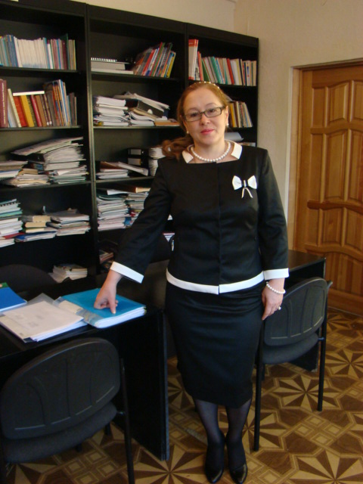
«Школа - моя жизнь…»
У большинства людей новая страничка в жизни начинается с Нового года, а у меня с нового учебного года. Каждый год – это ступенька вверх, к новым знаниям, к новым открытиям, к новым трудностям, преодоление которых делает тебя сильнее, мудрее, опытнее. Вот так год за годом и набежало более 30 лет. Думаете много? Мне кажется, что я еще толком ничего не успела узнать. «Да разве можно объять необъятное?»- спросите Вы. Отвечу: «Я уже не могу остановиться! Я по призванию учитель. Мне хочется узнавать то, что еще не знаю».
Помню себя со школы, что мечтала быть похожей на родную сестру отца Александру Ивановну, Заслуженного учителя РФ. Открытая, общительная, жизнерадостная, неугомонная, она всегда была среди людей, их к ней так и тянуло. Ее умение общаться, держаться завораживало меня, и я пошла по педагогической тропе. Это был правильный выбор, который позволил мне реализоваться как личности, раскрыть в себе такие скрытые возможности, о которых я не догадывалась, а главное – быть рядом с самым прекрасным, что может быть на Земле, ДЕТЬМИ. Они стали смыслом моей жизни, потому что жить хотелось ради них.
В школе накапливался бесценный багаж знаний через общение с учениками, родителями, коллегами, выдающимися педагогами: Ш.А.Амонашвили, М.М.Поташником, В.И. Загвязинским, Л.И.Рувинским, А.Г.Асмоловым, Е.А.Ямбургом, время работы с которыми стало для меня эпохой перевоплощения в настоящего УЧИТЕЛЯ. Встречи с педагогами в Москве, бывшем Ленинграде, Воронеже, Полтаве, Томске…. открывали тайны педагогического мастерства.
И вот пришло время и желание делиться накопленным опытом с коллегами. Я методист. Слово методист обозначает, по словарю С.И.Ожегова, «специалист по методике». А методика, в свою очередь, - это совокупность методов обучения чему – нибудь, практического выполнения чего – нибудь. Значит, методист должен обучить или показать практическое выполнение какого – либо процесса. Как же это ответственно?!
Помню, как думала над вопросом: в чем смысл методической работы? Это, наверное, очень быстро реагировать на изменяющуюся обстановку в образовании и оказывать необходимую профессиональную помощь коллегам в адаптации к новым условиям? Но где этому можно научиться? Одно дело самому учиться, а другое - учить коллег. Как же тогда становятся методистами? Это профессия или призвание?
Спустя 20 лет отвечу на этот вопрос - это призвание, которое складывается из профессиональных знаний, компетентностей, широкого кругозора и общекультурной эрудиции; методист должен быть генератором идей, теоретиком, аналитиком, и при этом иметь определенные качества личности: хорошие организаторские способности, умение быть лидером, публично выступать, отчетливо и доступно нести накопленный опыт воспитания, обучения и развития молодого поколения.
Каждый человек - это целый мир, в котором разобраться непросто. И сразу приходят на ум слова Омара Хайяма, которые стали смыслом моей методической работы:
Один не разберет, чем пахнут розы,
Другой из горьких трав добудет мед.
Дай хлеба одному – на век запомнит,
Другому жизнь пожертвуй – не поймет.
В этих словах заключена и сложность работы методиста, и необходимые подходы к организации методической помощи педагогам. Сложность заключается в том, что мы работаем со взрослыми, образованными людьми, определившимися в жизни, имеющими сложившийся характер, взгляд на жизнь, отношение к профессии. А значит, методическая помощь должна быть адресной, дозированной, своевременной и эффективной. Одно из главных умений методиста - увидеть те возможности, которыми обладает педагог, и помочь им раскрыться.
Работу с каждым молодым педагогом начинаю с мудрой английской пословицы: «Не воспитывай детей: все равно они будут похожи на тебя. Воспитывай себя, и ты будешь потрясен результатами». Мне кажется, что нужно учить молодежь не только педагогической технике, но и воспитывать в них педагогическую «стать».
Вот так и получается, что современный методист – это методист – техник, психолог, воспитатель, исследователь, экспериментатор, эксперт, аналитик, управленец. И самое главное – новатор, сам не прекращающий постигать новое, стремящийся к неизвестному и ведущий коллег к вершине педагогического мастерства. Чтобы это сделать, нужно накопить большой педагогический и жизненный опыт. Здесь уместны слова «С пустыми руками приходить на должность методиста - то же, что на мельницу идти без зернышка пшеницы».
Вместо эпилога:
Когда с тобой советуются, когда ты нужен другим – это большое счастье! Если Вы уже созрели как опытный педагог, наставник, значит, Вы можете называть себя методистом!

